Заливка иконок на панели серии DLP KNX осуществляется с помощью программы KNX Assistant.
Предварительно необходимо настроить панель в ETS. На вкладке GENERAL выбрать нужный пункт и залить базу в панель.
- Button image “same source” – все иконки, которые относятся к одному типу команд будут изменены на выбранные. Т.е все клавиши с командой “switch on/off” заменятся.
- Button image “independent source” – каждая иконка на каждой клавише настраивается отдельно, независимо друг от друга.
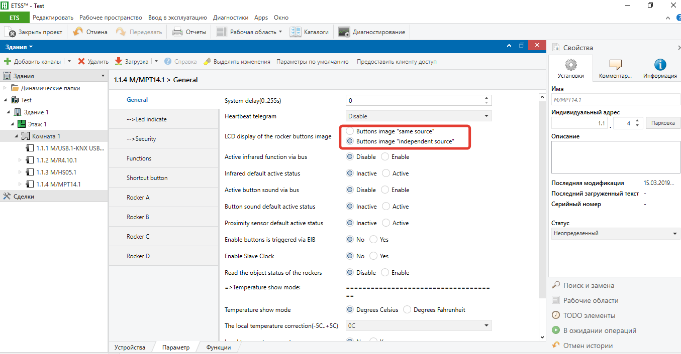

1.Вкладка SETTINGS – COMMUNICATION MODE
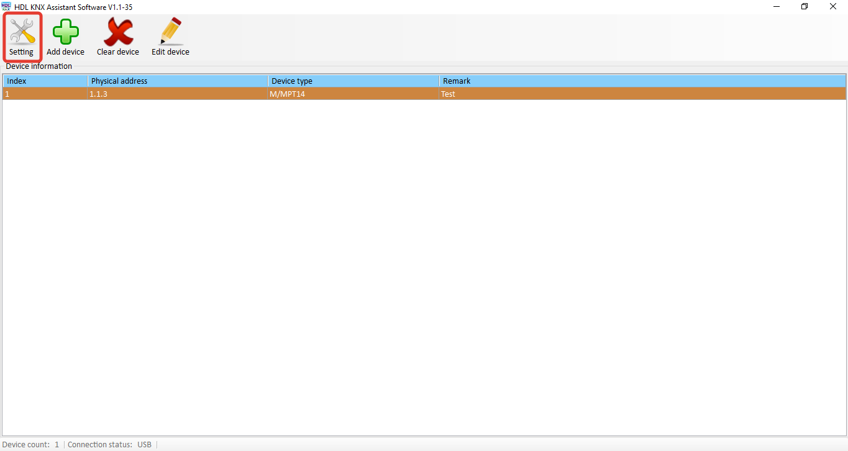
2. Выбрать тип подключения - APPLY
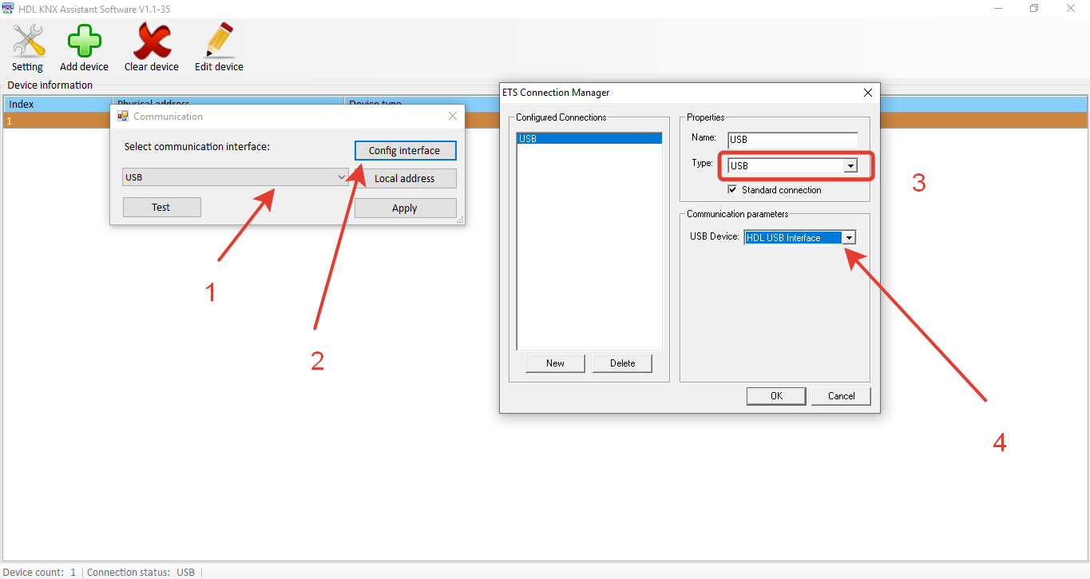

3. ADD DEVICE. Выбрать модель устройства, физический адрес. ADD
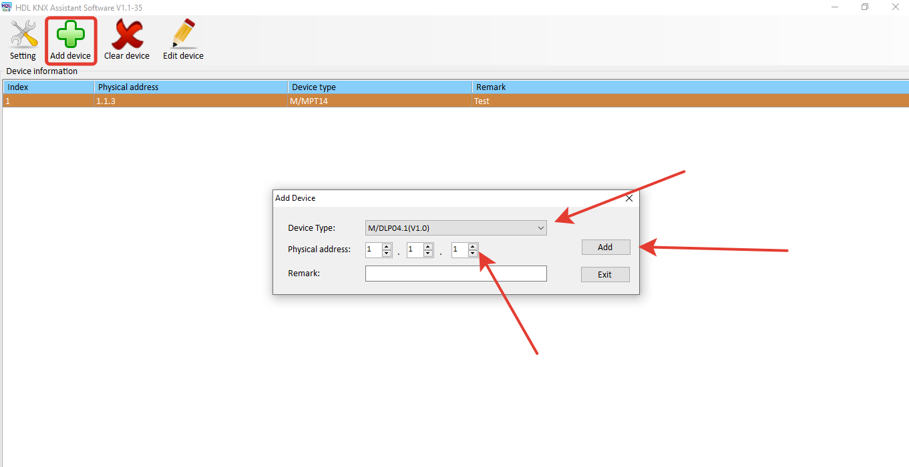

4. Вариант “Independent source”. 2 щелчка либо правая кнопка мыши – EDIT на строчке с устройством. Выбрать – PICTURE DOWNLOAD – ADD PICTURE – INDEPENDENT SOURCE
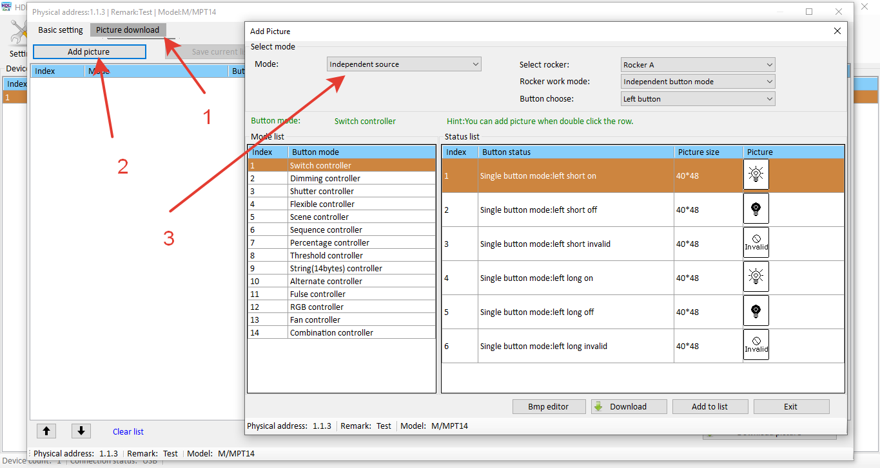
5. Справа выбрать кнопку, иконку которой нужно изменить и режим кнопки. Можно выбрать как предустановленные иконки, так и скачанные, нарисованные и т.д на каждый тип/вид команды:
- вкл
- выкл
- пока нажата кнопка и т.д
1) выбрать тип команды кнопки
2) выбрать иконки

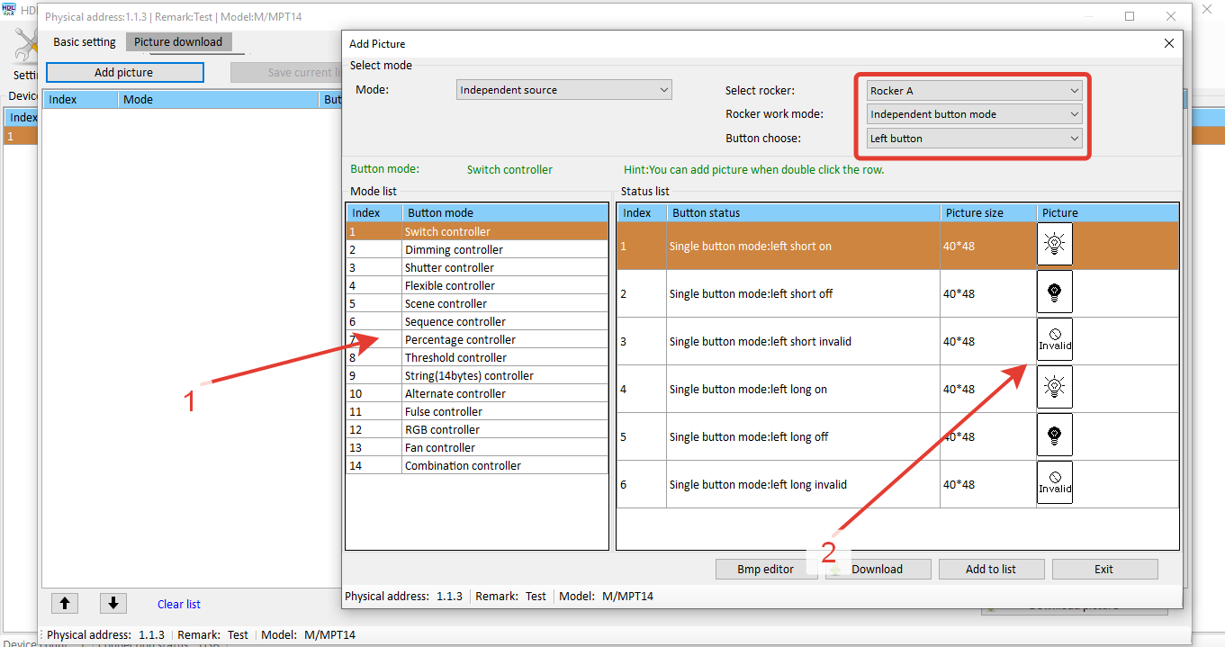
6. 1) Вкладка BMP EDITOR.
Здесь можно записать текст, который будет отображаться на панели. Отредактировать размер, шрифт, инвертировать цвет(ч/б)
2) Двойной щелчок либо правая кнопка мыши – Edit the selected pictures.
С помощью этой вкладки можно выбрать собственную иконку на каждое действие кнопки выбранного типа команды

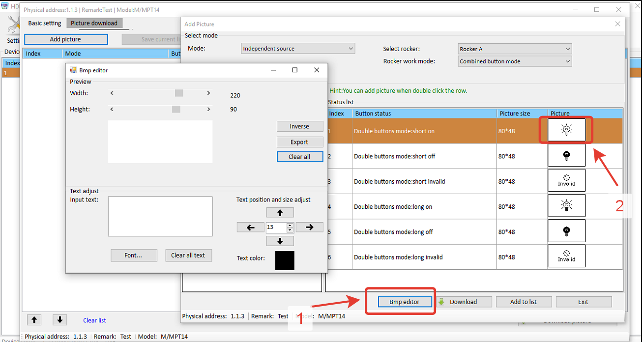
7. ADD TO LIST
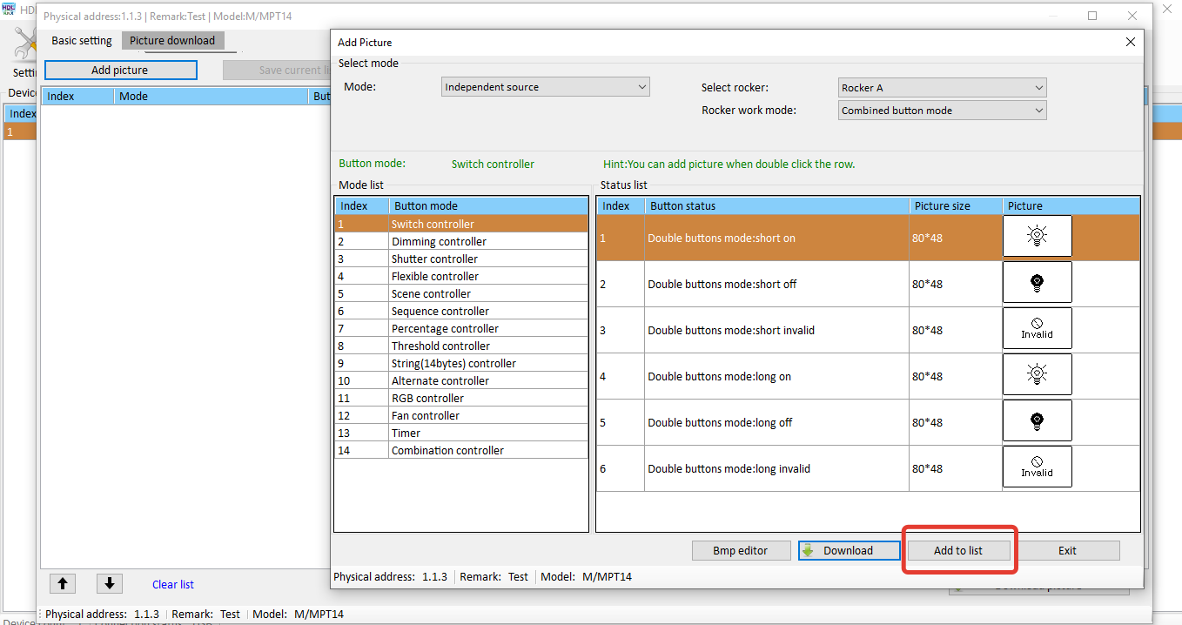

8. DOWNLOAD THE SELECTED PICTURES – заливка одной иконки на отдельное действие клавиши
DOWNLOAD ALL – залить все иконки
